

《数据库原理》大作业报告
题目名称 | ： | 报刊订阅系统
学院（部） | ： | 人工智能学院
专业 | ：
学生姓名 | ：
班级 | ： |  | 学号：
最终评定成绩 | ：
湖南工业大计算机学院
目录
1需求分析 1
1.1系统介绍 1
1.2需求调查 1
1.3 数据流程图 1
1.4 数据字典 3
2 概念结构设计 4
2.1局部概念模式设计 4
2.2全局概念模式设计 4
3逻辑结构设计 5
3.1关系模式 5
3.2优化和规范化 5
3.3数据库表结构设计 5
3.4外模式设计 5
3.5约束的设计 5
3.6用户、角色设计和安全控制 5
4 数据库物理设计与实现 6
4.1数据库选择 6
4.2 数据联系图 6
4.3 数据库创建 6
4.4数据库表创建 6
4.5视图创建 9
4.6索引设计与创建 9
4.7安全控制的实现 9
小 结 10

1需求分析

1.1系统介绍

开发一个报刊订阅管理的系统。系统是智能化的管理系统，它面向所有订阅用户，但具有安全性能。它能够实现报刊订阅的基本功能，包括新报刊信息的登录、录入、订阅、查询、统计等操作。用户合法注册后必须输入有效密码才能成功进入此系统，可以进行订阅报刊，查询信息，统计信息等操作。对于非法操作，系统有识别和防护措施。

订阅信息处理的特点是订阅信息处理量比较大,所管理的信息种类繁多,而且订阅单、编辑单的发生量特别大,关联信息多,查询和统计的方式各不相同。因此在管理上实现起来有一定因难。

系统在设计过程中,为了克服这些困难,需要使程序代码标准化,软件统一化,确保软件的可维护性和实用性；删除不必要的管理冗余,实现管理规范化、科学化；界面友好、简单化,做到实用、方便,尽量满足报刊订阅中的需要。

1.2需求调查
（1）购物车管理
用户订阅的报刊都会显示在“我的购物车”中，方便用户查看和修改订阅的选项。用户可以随意将喜爱的报刊添加到购物车中，在选择结束后用户就可以来到“我的购物车”中查看自己预订的报刊，同时用户也可以删除预订的报刊，然后点击确定来完成订阅服务。
（2）报刊订阅管理
用户在登录之后就可以开始报刊的选择和订阅了。用户可以在主页上随意点击想要的报刊，查看报刊的各种属性，如邮发代号、刊期等，然后点击“添加到购物车”按钮，就可以将报刊设置为预订状态，方便用户的修改。
（3）收藏夹管理
用户在查阅报刊的同时也可以将喜爱的报刊添加到“我的收藏夹”中，这样用户就可以查看自己喜爱的报刊的信息，选择是否订阅，收藏夹中的报刊信息全面，方便用户了解和订阅。
（4）报刊浏览
无论用户是否在本网站注册都有权限浏览报刊及相关信息，这样做的目的是让更多的人了解报刊的内容，让人有更多的自由选择的权利。用户在浏览报刊时只需点击报刊的名称或图示便可获得报刊的详细信息，如：报刊名称、刊期、价格等。
（5）个人信息维护
用户可以随时维护自己的个人信息，以确保资料的准确性。这样有助于报刊邮寄时的准确无误，减少不必要的麻烦。
（6）转订、退订服务
用户可以点击转订、退订服务来完成相关的操作。转订服务即用户发生地址变更时，本站用户便可以进入转订服务界面点击“转订图标”，此时便进入了转订界面，用户在对应的地址栏输出新的地址，点击确定即完成了转订服务，此后报刊将发送到新地址上。退订服务即用户发生城市转移时，本站用户点击“退订图标”便可进入退订服务界面，用户只需要选择取消订阅的报刊，删除，然后点击确定就可以完成退订服务，退订后的报刊将不再发送。转订、退订服务是本报刊网站的一项特色服务。
（7）管理报刊
管理报刊时具有管理员权限的用户才能进行的维护网站必要的操作，报刊的管理主要分为新报刊信息的录入、报刊推荐等。方便让普通用户以最短的时间浏览到新的报刊信息。
（8）管理用户
管理员会对申请注册的用户的信息进行核对和保密及备份，以备不时之需。对长期不登录的用户进行注销操作。
（9）统计
管理员的统计操作包括：报刊数量的统计、注册用户的统计、每月销量的统计等。这些统计是为了更好地维护网站的运行而设计的。
数据要求
（1） 用户基本信息
用户分为普通用户和管理员，二者的区别就是权限不同。普通用户可以浏览网站的内容及订阅自己喜爱的刊物，管理员则可以管理管理报刊的录入等。他们都有共同的属性，即用户姓名、邮箱、邮编、地址、电话。
（2）订阅基本信息
订阅类即订阅信息表，存储了用户订阅的报刊信息，包括：邮发代号、报刊名称、单价/年价、刊期、起止时间。此表方便管理员检查订阅类，为此单独设计出来的。
（3） 报刊基本信息
报刊类即报刊的信息表，存储了所有的报刊的详细信息。邮发代号、报刊名称、单价/年价、刊期等。这是所有表的基础，也是查询的依据。
（4）收藏基本信息
收藏类即收藏夹的信息，存储了用户喜爱的报刊信息，方便用户随时查看。
（5） 转订、退订基本信息
转订、退订类即转订、退订服务信息表，存储了用户的转订、退订的具体起止日期，方便用户查询。

1.3 数据流程图
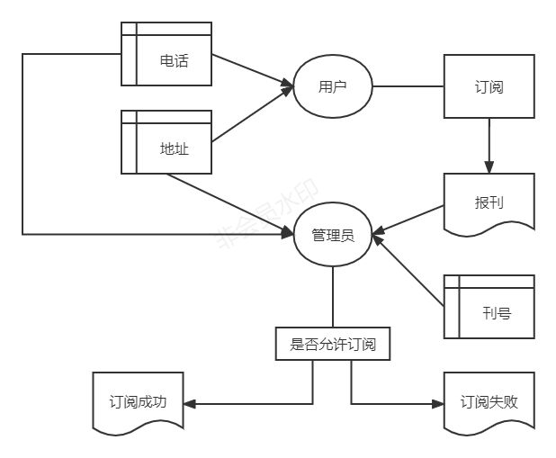
图1.1 订阅流程

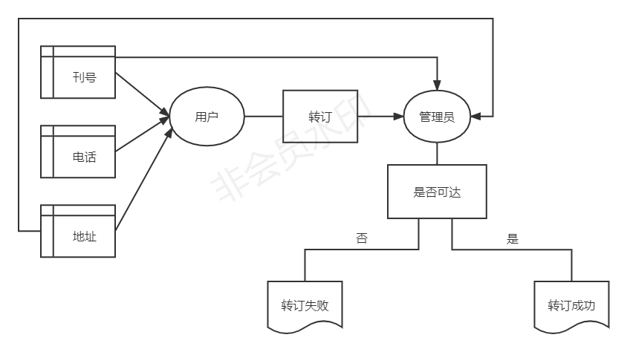
图1.2 转订流程

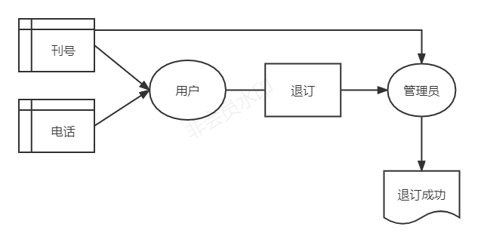
图1.3 退订流程

1.4 数据字典
数据项名 | 数据类型 | 长度 | 约束控制 | 说明
电话 | 数值型 | 11 | 主键约束
姓名 | 字符型 | 50
是否管理员 | 布尔型 | 1 | true,false
邮箱 | 字符型 | 50
邮编 | 字符型 | 50
地址 | 字符型 | 50 | 主键约束
账户密码 | 字符型 | 50
邮发代号 | 数值型 | 10
报刊名称 | 字符型 | 50 | 主键约束
单价/年价 | 数值型 | 10
刊期 | 数值型 | 10
起始时间 | 日期型 | 10
终止时间 | 日期型 | 10
收货地址 | 字符型 | 50
订阅号 | 数值型 | 10 | 主键约束 | 订阅完成系统自动生成的编号
订单状态 | 字符型 | 10 | 已订阅，已退订
操作类型 | 字符型 | 50 | 订阅，退订，换订

2 概念结构设计
根据系统需要实现的功能，消除不必要的冗余，可以得到以下报刊订阅系统的E-R图：
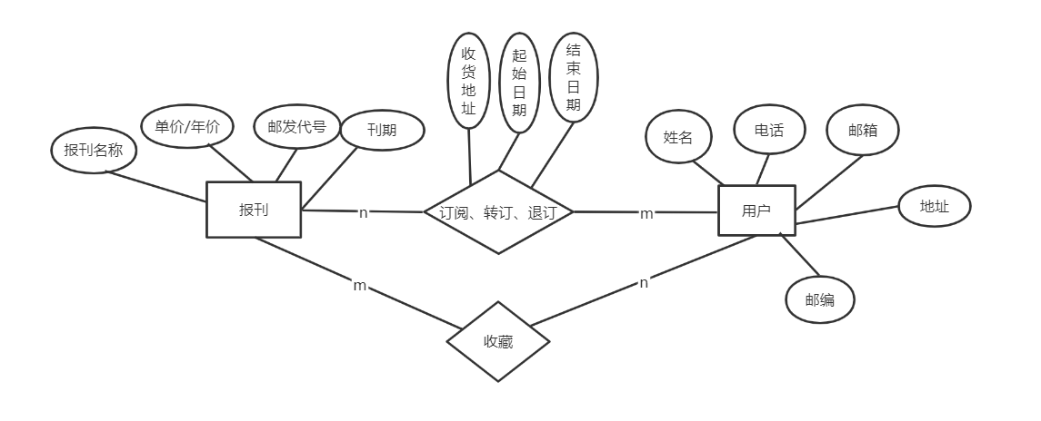

2.1报刊订阅系统E-R图

3逻辑结构设计

3.1关系模式
用户（用户名，用户地址，用户电话，密码，邮编，邮箱）,主键是用户电话
报刊（报刊名称，邮发代号，单价/年价，刊期），主键是邮发代号
订阅（起始时间，终止时间，用户电话，收货地址，邮发代号）用户电话和邮发代号是外键
收藏（用户电话，邮发代号），外键是用户电话、邮发代号

3.2优化和规范化
对订阅和收藏关系模式进行优化添加id属性，即为:
订阅（订阅编号，起始时间，终止时间，用户电话，收货地址，邮发代号）
收藏（收藏编号，用户电话，邮发代号）

3.3数据库表结构设计
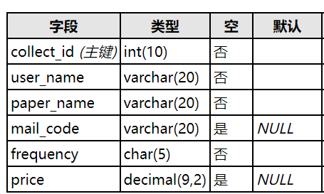
3.1 收藏表
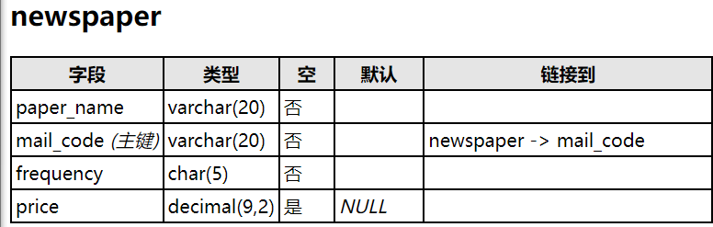
3.2 报刊表

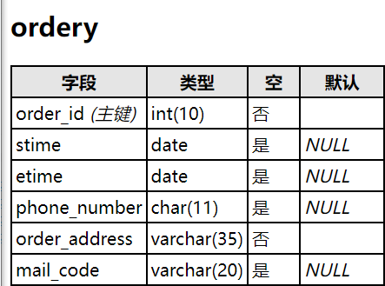
3.3 订阅表

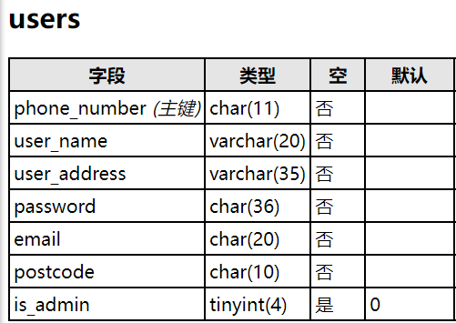
3.4 用户表

3.4外模式设计
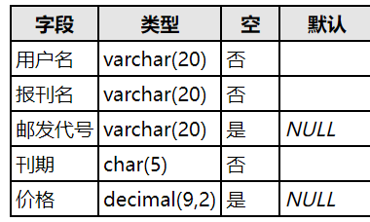
3.5 收藏视图

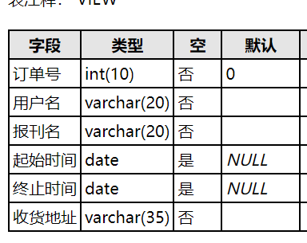
3.6 订阅视图

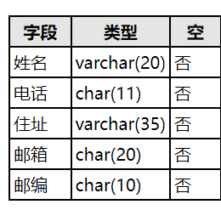
3.7 用户视图

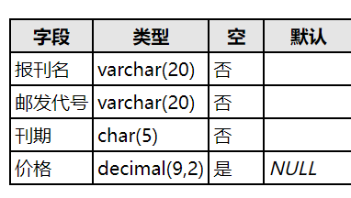
3.8 报刊视图

3.5约束的设计
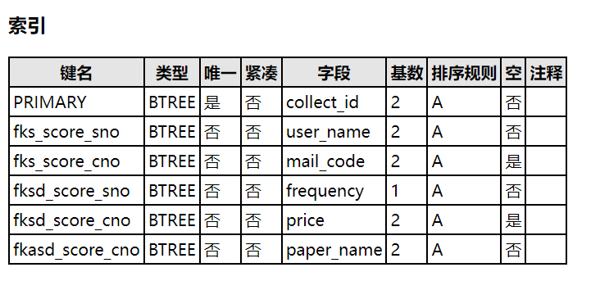
3.9 收藏约束

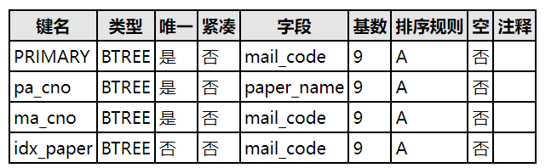
3.10 报刊约束

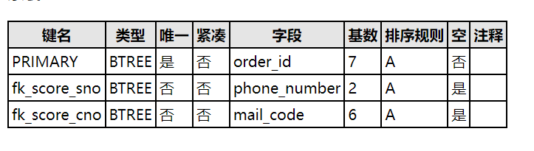
3.11 订阅约束

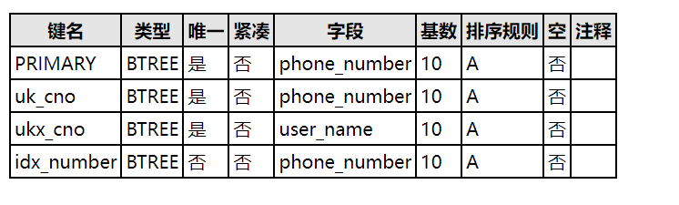
3.12 用户约束

4 数据库物理设计与实现

4.1数据库选择
数据库物理结构依赖于选定的数据库管理系统，此次报刊管理系统中使用的数据库管理系统是Mysql数据库.物理结构设计主要任务是关系模式存储方法和确定数据库存储结构。

4.2 数据联系图
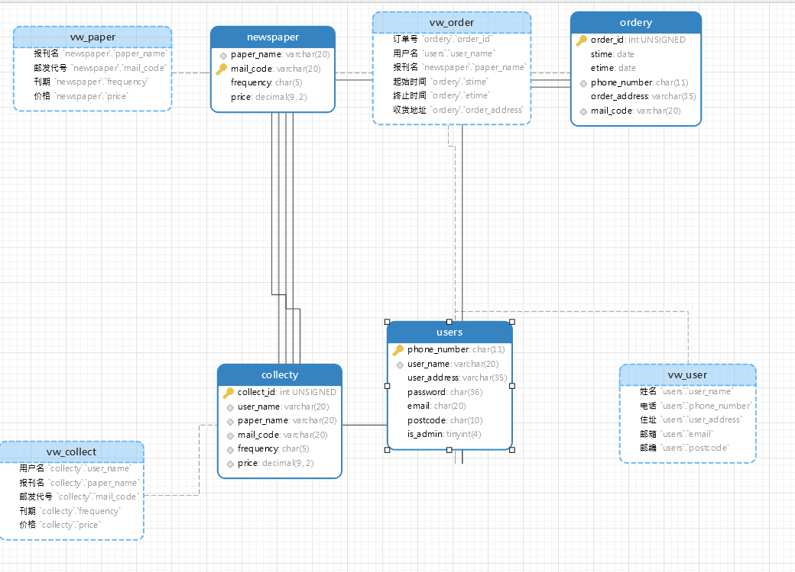

4.3 数据库创建
create database newspaper_order;
use newspaper_order;

4.4数据库表创建
1. 用户基本信息表
用于记录用户的基本信息，具体实现代码如下。
create table users(
phone_number char(11) primary key,
user_name varchar(20) NOT NULL,
user_address varchar(35) NOT NULL,
password char(36) NOT NULL,
email char(20) NOT NULL,
postcode char(10) NOT NULL,
is_admin tinyint default 0
);

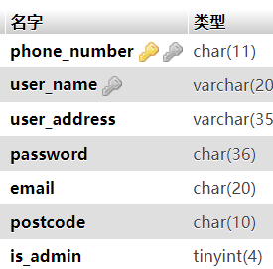
图4.1用户基本信息表
2. 报刊基本信息表
用于记录报刊，其具体实现如下。
create table newspaper(
paper_name varchar(20) NOT NULL,
mail_code varchar(20) primary key,
frequency char(5) NOT NULL,
price decimal(9,2)
);

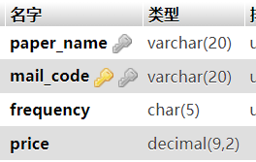
图4.2报刊基本信息表
3. 订单基本信息表
该表用于记录订单的基本信息，其具体实现如下。
create table ordery(
order_id int UNSIGNED AUTO_INCREMENT,
stime date,
etime date,
phone_number char(11),
order_address varchar(35) NOT NULL,
mail_code varchar(20)
);

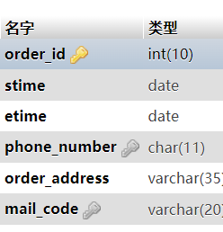
图4.3订单基本信息表
4. 收藏夹信息表
该表用来记录用户收藏报刊的信息，包括记录学号、书号、借阅时间的等信息，其具体实现如下。
create table collecty(
collect_id int UNSIGNED AUTO_INCREMENT,
user_name varchar(20) NOT NULL,
paper_name varchar(20) NOT NULL,
mail_code varchar(20),
frequency char(5) NOT NULL,
price decimal(9,2) );

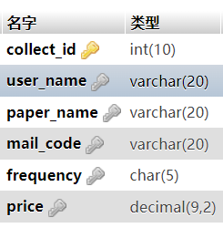
图4.4收藏夹信息表

4.5视图创建
1. 用户视图
用于存储用户的基本信息，具体实现代码如下。
create view vw_user as select user_name '姓名',phone_number '电话',user_address '住址',email '邮箱',postcode '邮编' from users;
2. 报刊视图
用于存储用户的基本信息，具体实现代码如下。
create view vw_paper as select paper_name "报刊名",mail_code '邮发代号',frequency '刊期',price '价格' from newspaper;
3. 订阅视图
用于存储订单的基本信息，具体实现代码如下。
create view vw_order as select order_id '订单号',user_name '用户名',paper_name '报刊名',stime '起始时间',etime '终止时间',order_address '收货地址' from ordery natural join newspaper natural join users;
3. 收藏夹视图
用于存储收藏报刊的基本信息，具体实现代码如下。
create view vw_collect as select user_name '用户名',paper_name "报刊名",mail_code '邮发代号',frequency '刊期',price '价格' from collecty;

4.6索引设计与创建
由于系统可能要涉及大量数据的操作，所以索引的建立就成为一种必要。我们可以在最经
常查询的列上建立索引可以提高查询效率。而在这个系统中，我们经常要按用户手机号，邮刊代号查询，所以我们可以为这两个表建立索引。SQL语句如：
create index idx_paper on newspaper(mail_code);
create index idx_number on users(phone_number);

小 结
本次课程设计可以算是认真独立的做的一个课程设计。整个过程中遇到了不少问题，也解决了不少问题，收获挺大的。由于数据库库设计是我们以前学习过的内容，所以在做数据库设计时，还是挺顺手的，出现的问题也因为学过基础可以自己查找资料解决。设计数据库时，虽然涉及到的数据表只有四个，但每个表都相对独立有相互关联。在设计的时候必须要考虑到表与表之间的关系，字段与字段之间的关联，尽量做到数据冗余低，达到第三范式。根据需求分析建好一个初步的数据库之后，主要是编码过程。由于没有接触过php+html所以就要从零开始学起，至少我们以前学过其他的语言，基本上有相似之处，所以还好一些，看起资料不会太吃力。到百度上查找一些资料，看了关于php+html的入门与实例，大概了解了下，然后先弄清楚要怎么设计界面，并且要加什么功能以后，再着手做整个系统。由于是学习php+html做网页仅仅只是入门，难免有些不足之处。由于某些能力方面的限制，系统还不是那么完美，相比现实中的管理系统有段很大的距离。在界面设计上，做的都是最简单的形式，虽然基本功能是实现了，但不够完善。比如增删改查功能，虽然能够成功修改，但没有醒目的提醒来说明修改成功。然后在设置权限这一方面，就直接合在一个界面，只通过判断is_admin字段的值来给用户权限，没有考虑到安全性。经过两周的时间后，报刊订阅管理系统基本功能达到了，但还是有很多缺陷没有得到解决，想通过以后的学习来加强这一方面的能力。通过这次课程设计，觉得对数据库有了更进一步更深刻的认识，巩固了对数据库的知识，而且学会了使用Phpstorm和PhpStudy,用php+html做项目，对于基础应用现在已经比较熟悉了，而且对于这一方面产生了相当大的兴趣，以至于会继续学习相关知识，使以后做出来的系统能够更加完善。

